OKUL ÖNCESİ DÖNEMDE BESLENME

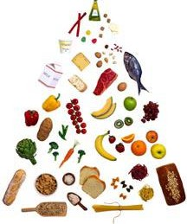

Beslenme, anne karnından başlayarak insan sağlığının korumasında ve iyileştirilmesinde en önemli faktörlerden biridir. Sağlıklı, yeterli ve dengeli beslenme herkes için, özellikle de çocuklar için gereklidir; çünkü bu dönemde kazanılacak beslenme alışkanlıkları yaşam boyu sürdürülür.
Hızlı büyüme ve gelişmenin başladığı ilköğretim çağındaki çocukların (6-12 yaş) sağlıklı bir şekilde büyümeleri ve başarılı olabilmeleri için doğru beslenme ile desteklenmeleri gerekir.

OKUL ÖNCESİ ÇOCUKLARDA SAĞLIKLI BESLENME

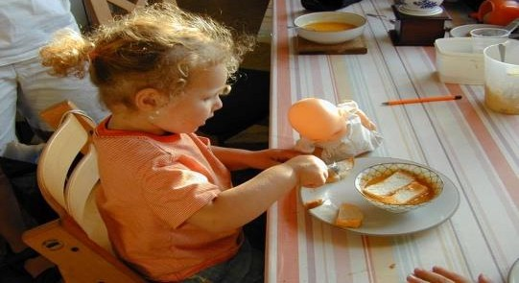

0-6 Yaş Çocuğunun Yeterli Ve Dengeli Beslenmesi
Büyüme, gelişme, sağlıklı yaşam ve fiziksel faaliyetler için gerekli besinlerin ağız yoluyla alınmasına beslenme denir. Çocukların sağlığı ve sağlıklı yetişkinler olabilmesi, anne karnından başlayarak sağlıklı bir ortamda büyümelerine bağlıdır.
Hamilelik süresince büyük bir özlem duyarak bebeğini dünyaya getiren annenin bebeğine verebileceği en güzel armağan anne sütüdür. Anne sütü ile beslemek, bebeğin fiziksel ve zihinsel gelişimini en iyi şekilde sağlar. Yeterli ve dengeli beslenme doğumdan ölüme kadar insan yaşamı boyunca yalnız fizyolojik gereksi- nimin giderilmesi için değil, aynı zamanda psikolojik ve sosyolojik gereksinimlerin giderilmesinde de önemli bir yer tutar. Bu nedenle bebeklerimiz beslenme gerçekleştirildiği zaman onun için rahat ve huzurlu bir ortam sağlanmalıdır. Güler yüzlü ve sevecen davranmalı, bağırmadan sevgiyle davranmalıyız Okul öncesi dönem yaşamın en duyarlı dönemlerinden biridir. Bu dönemde içinde bulunulan çevre, alınan uyarılar, çocuğun fiziksel, zihinsel, sosyal ve ruhsal yönden büyüme ve gelişiminde çok etkin rol oynar.

Beslenme Alışkanlığı Ve Anne- Baba Tutumları
Okul öncesi dönem 3-6 yaş arası çocukları kapsar. Bu dönem beslenme alışkanlıklarının temelinin sağlamlaştırıldığı en önemli dönemdir. Bu dönemde;
- Çocukluğunda sağlıklı beslenenlerin, ileri yaşlarda hastalıklara yakalanma riski daha düşüktür.
- Çocuğun sağlıklı beslenme alışkanlıkları geliştirmesinde anne babanın tutarlılığı ve ona iyi örnek olması en temel koşuldur.
- Okul öncesi dönem çocuklarına yemek konusunda ısrarlı davranmak onların yemeği tümden reddetmesine yol açabilir.
- Sofra oyun alanı değildir. Yemek öncesi ya da yemek sonrası oyun için zaman
- ayrıldığında, çocuk yemek saatinde yemeği daha iştahla ve sorunsuz yer.
- Çocukların büyüme hızları birbirinden farklıdır. Çocukların birbiri ile kıyaslanması doğru değildir.
- Enerji gereksinimi yeterince karşılanamayan çocuklarda zayıflık yanında halsizlik-güçsüzlük oluşabileceği unutulmamalıdır.
- Çocukların sağlıklı büyüme ve gelişme gösterebilmeleri için proteinden zengin besinleri yeterince tüketmeleri gerekir.
- Vitaminler için en iyi kaynakların sebze ve meyveler olduğu unutulmamalıdır.
- Çocuklar için en önemli mineraller kalsiyum ve demirdir. Kalsiyum yetmezliğinde raşitizm (kemi hastalığı) demir yetmezliğinde kansızlık oluşur.

Çocuklarda yeterli ve dengeli beslenme nasıl olmalıdır?

Vücudun büyümesi, yenilenmesi ve çalışması için gereken dört temel besin grubu olan ”süt ve ürünleri”, ”et ve benzeri”,”sebze ve meyveler”, “ekmek ve tahıllar”, dan her gün sizin için gerekli olan miktarlarda alınması durumuna yeterli ve dengeli beslenme denir.

3-6 Yaş Çocukların Günlük Besin Öğeleri Gereksinimi Karşılayacak Besin Miktarları

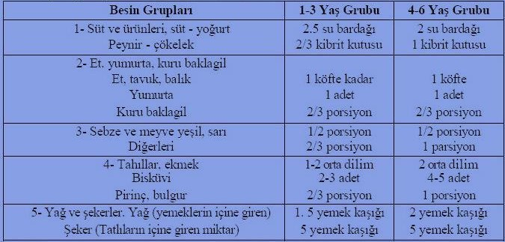

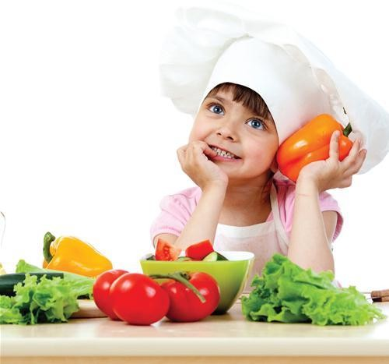

Genel Öneriler

- Çocuklar düzenli ve öğün atlamadan beslenmelidir

- İyi bir beslenme alışkanlığı için çocuğa her besin grubundan yedirilmelidir.

- Yiyecekleri tabağına gereksiniminden fazla konulmamalıdır.

- Ara öğünlerde şeker, bisküvi, çay, gazoz, kolalı içecekler verilmemelidir.

- Çocuğun gelişimi için kendi kendine yemek yeme alışkanlığı kazandırılmalıdır.

- Sevmediği besinler konusunda ısrar etmeyip aynı gruptaki benzer besinler verilmelidir.

